项目名称：多功能生物医药用废物回收装置

目录

一、项目概述 1

1.1 项目背景与选题意义 1

1.2 医疗废物处理的现状与痛点 3

1.3 本发明的设计目标与意义 4

二、装置结构与功能介绍 5

2.1 整体结构构成 5

2.2 操作台与回收箱功能说明 7

2.3 自动打包系统工作原理 11

系统组成与结构设计 11

工作流程详解 12

与回收袋的协同机制 12

辅助设计与可靠性保障 13

技术优势与创新性 13

2.4 回收袋系统与干湿分离设计 17

2.5 移动功能与人性化设计 21

三、技术创新点分析 24

3.1 自动打包结构创新 24

3.2 多类型回收袋协同创新（尖锐+过滤+普通） 27

普通回收袋：简单实用的基础设计 27

尖锐物回收袋：安全至上的专属防护 28

过滤回收袋：干湿分离的巧妙实现 30

封口设计：确保安全不泄漏 31

协同创新的独特优势 32

3.3 分类回收与指示系统设计 33

卡槽设计的创新性 33

灵活性与动态配置 33

操作流程的便捷性 34

人性化与安全性兼顾 34

3.4 综合功能集成与便捷操作体验 36

“五合一”功能的集成优势 36

设计哲学：低门槛使用、低维护成本 37

人性化设计提升操作体验 38

四、与现有装置对比分析 39

4.1 传统回收设备存在的问题 39

4.2 本发明的提升点与优越性 40

4.3 性能对比总结 42

五、应用前景与实用性分析 43

5.1 医疗机构使用场景示例 43

5.2 对医护人员的效率提升 47

打包速度与操作时间节省 47

手部暴露频次与职业安全 47

5.3 对医疗废物管理的标准化贡献 49

连接医院管理体系 49

对外管理及政策支撑 50

小结 50

5.4 可拓展性与后期优化方向 51

智能化与信息化 51

定制化升级 52

小结 54

六、知识产权与技术成熟度 54

6.1 专利授权情况说明 54

6.2 当前技术成熟度评估 55

七、总结与展示价值 56

7.1 发明核心价值总结 56

7.2 项目亮点再提炼 58

附页 60

# 一、项目概述

## 1.1 项目背景与选题意义

医疗废物处理问题，正日益成为公共卫生安全管理体系中不容忽视的一环。随着医疗服务水平的不断提升以及公众对诊疗服务可及性的增强，医疗机构产生的各类废弃物数量持续增长，种类也日趋复杂。尤其在传染性疾病频发、基层医疗网不断扩张的背景下，如何更高效、规范、安全地进行医疗废物回收与分类，已成为医院内部管理乃至城市公共管理中的重要课题。

根据《医疗废物管理条例》《医疗废物分类目录》等政策文件的要求[1, 2]，医疗废物应实现源头分类、专袋专收、规范打包和封闭式转运。然而，在实际工作中，许多医疗机构仍普遍使用传统的回收桶或回收袋作为废物处理工具。这类装置虽然基本满足“收集”功能，但在便捷性、分类性、安全性以及操作体验方面存在明显短板。例如：回收桶难以明确分类、干湿垃圾混合、袋满后仍需手动打包，医务人员的手部接触风险高，操作流程效率低下，无法适应当前医疗环境对高效、标准化管理的需求。

选题所聚焦的“多功能生物医药用废物回收装置”，正是基于对上述问题的系统观察与回应。它不仅提供回收载体，更集成了分类标识、自动打包、干湿分离、便捷移动、临时操作台等多个功能模块，致力于构建一个更安全、更高效、更人性化的医废处理工作站。该装置的设计理念紧贴临床一线使用需求，创新性地将多个实际操作流程整合于同一装置中，不仅提升了操作体验，也为构建“智慧医疗+智能回收”的体系奠定了设备基础。

因此，围绕这一装置展开技术类创新项目的论证与展示，既是对国家医疗废物规范化管理要求的技术回应，也是推动医院内部精细化、智能化管理的重要一步。项目本身具备高度的实用价值和技术集成优势，在当前医疗系统转型升级的背景下，具备广泛的推广潜力与现实意义。

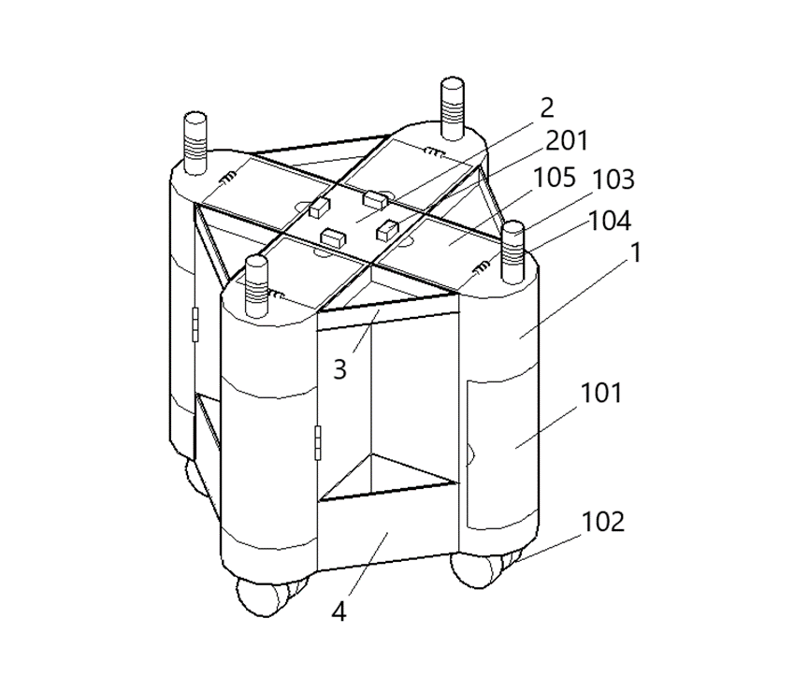

图1 多功能回收装置结构示意图

## 1.2 医疗废物处理的现状与痛点

在医院日常运行中，医疗废物的回收与处理虽然不是最受关注的工作之一，但它却承担着守护医护安全、环境卫生和院内管理规范化的关键职能。随着诊疗频率不断上升、医院科室精细化分工加强，医疗废物的数量与类型同步增长，这对回收处理环节提出了更高要求。但现实情况是，这一环节在多数医疗机构中依然存在明显短板。

首先，目前多数医院所使用的医疗废物回收设备，仍以传统回收桶为主。这类装置本质上是容器，仅具备基本的收集功能。它们不支持分类设计，也缺乏操作便利性，医护人员往往只能通过贴纸或人工记忆来判断分类用途，极易导致误投或交叉混装。

其次，废物种类的多样性也对设备提出了挑战。湿性废物与尖锐物品、感染性废弃物常常混合丢弃，缺乏干湿分离与结构保护，极易造成袋体破裂、液体渗漏，进而污染周边环境。打包环节更是一大“高风险点”，绝大多数回收袋需医护人员手动封口或缠绕胶带，不仅效率低，而且在操作过程中增加了手部接触污染物的可能性。

此外，许多现有设备的移动性差，或缺乏手推结构，或仅依靠人工搬运，既不便于在科室之间灵活调动，也不利于清洁与消毒作业的开展。更为关键的是，目前大多数医废回收设备仍是“功能单一”的静态器具，几乎没有与“智能化”管理接轨的能力，无法与医院内部信息系统或操作流程形成联动。

在高强度、高密度的医院工作节奏中，这些细小的不便与风险，日积月累，实质上会对医护人员的工作效率、职业安全和回收处理的合规性构成持续影响。这一现实背景，也正是催生本项目的根本动因。

## 1.3 本发明的设计目标与意义

本发明“多功能生物医药用废物回收装置”的提出，正是基于对当前医疗废物处理现状的深入观察与系统思考。与传统的医废桶或静态容器不同，本装置的核心设计理念，是通过将多个功能环节集成在同一个平台上，解决医废回收过程中存在的分类混乱、操作复杂、人工依赖强和安全性不足等突出问题。

首先，在设计目标上，本发明追求高效、安全、便捷三者的统一。装置以操作台为核心结构，四周布置可移动的回收箱，能够同时支持多类医疗废物的分类投放。每个回收单元配备可插拔的指示牌卡槽，使得分类明确、一目了然；内置的自动打包器则解放了医护人员双手，大大简化了袋满后的处理流程，避免了因手动封装带来的污染风险。

其次，在功能整合方面，本装置实现了回收、分类、打包、干湿分离与储物的高度集成。操作台面可用作简易工作台，便于短暂停留时进行基本操作；储物盒则为回收周边用品提供收纳空间，提升设备实用性。回收袋系统设计兼容多种需求，其中尖锐物袋具备防穿刺结构，过滤袋支持液体分离，满足复杂医疗场景下的多元回收需求。

此外，装置在使用体验方面也做了充分考量。配备把手和刹车箱轮的可移动设计，能够适应不同病区或科室的灵活部署，便于清洁消毒和统一管理。整体结构模块化、便于维护，操作简洁直观，降低了一线医护人员的使用门槛。

更进一步地，该装置的研发也符合**“智慧医疗”与“精细化医院管理”**的未来趋势。它不仅是对传统医废处理设备的一次技术升级，更是对医疗回收行为进行流程重构的创新尝试。在信息化、智能化程度逐步提升的医疗环境中，本装置具有较高的适配能力与拓展潜力，为构建医院安全、高效、可持续的废物管理体系提供了切实可行的设备支撑。

# 二、装置结构与功能介绍

## 2.1 整体结构构成

本装置采用“操作台+四面环绕回收箱”的一体化结构，核心为中央操作台，其四周等距设置四个独立回收单元，呈十字形分布。整体布局兼顾空间紧凑性与操作效率，适用于多种医疗环境，如病区护士站、门诊治疗区、检验科等标准作业空间。

中央操作台（2）设有顶部按钮区域（201），用于控制各个回收单元内的自动打包器。围绕操作台四面设有回收箱（1），每个回收箱配有箱门（101）与可开启的箱盖（105），便于日常投入与更换回收袋。回收箱内部分布有箱槽（106）用于悬挂回收袋，同时内壁设有挂栏（107）实现快速卡袋。盖面还嵌设指示牌卡槽（110），方便直观标识分类内容。

各回收箱底部配有箱轮（102）与独立刹车结构（111），顶部设有防滑握把（103），整机可在医护工作区域灵活移动，并能准确驻停于目标位置。四个回收箱之间设有嵌入式工作台（3），为医护人员提供平整操作面，同时在装置下方布置有储物盒（4），用于存放医用耗材或临时工具。

本结构设计兼顾了功能集成、操控便利与空间利用效率，在保持单人操作可及范围内，实现了多类医疗废物的集中处理，有效提升现场工作流畅度。（见图1）



**图1 多功能回收装置结构示意图**

| **编号** | **名称** | **功能简述** |
| --- | --- | --- |
| 1 | 回收箱 | 医废投入与分类回收的主要单元 |
| 2 | 操作台 | 装置核心控制平台，顶面设操作按钮 |
| 3 | 工作台 | 提供平整操作面，便于临时置物或操作 |
| 4 | 储存盒 | 放置医用耗材或临时工具，提升空间利用率 |
| 101 | 箱门 | 打开用于取出已满回收袋 |
| 102 | 箱轮 | 实现整体装置的移动功能 |
| 103 | 把手 | 辅助推动或定位，顶部设有防滑纹理 |
| 104 | 防滑纹 | 增强握持手感，防止滑手 |
| 105 | 箱盖 | 遮盖回收槽，保障环境卫生 |
| 201 | 按钮 | 控制各回收单元内打包装置启动 |

## 2.2 操作台与回收箱功能说明

装置的操作台位于结构中心，是医务人员进行日常废物投放与装置操作的主要界面。操作台台面平整、边缘圆润，四角设有功能按钮（201），分别对应控制四个回收箱的打包操作。设计上充分考虑站立视线与手部动作路径，确保使用时操作自然、流畅。

围绕操作台四周，均匀设置四个回收箱（1），构成整体的“十字型”布置（见图1）。每个回收箱外侧配有箱门（101），便于从侧面取出已满的回收袋；内置箱槽（106）为回收袋及自动打包器提供安放空间。箱盖（105）为翻盖式结构，可防止异味外泄，顶面设置指示牌卡槽（110），医护人员可插入分类标识卡，辅助执行分类回收任务（见图3）。

回收箱上缘配有把手（103），表面设有防滑纹（104），确保湿手或戴手套操作时亦可稳定施力；底部设置箱轮（102）与刹车结构（111），支持设备平稳移动与固定定位（见图4）。

此外，四个回收箱之间巧妙嵌设工作台（3）与储物盒（4），与操作台齐平，既可临时摆放医用器具，也为更换回收袋等操作提供便利空间。储物盒位于箱体底部，可收纳备用回收袋、分类卡等辅助物料，提升整体空间利用效率与人机友好性。

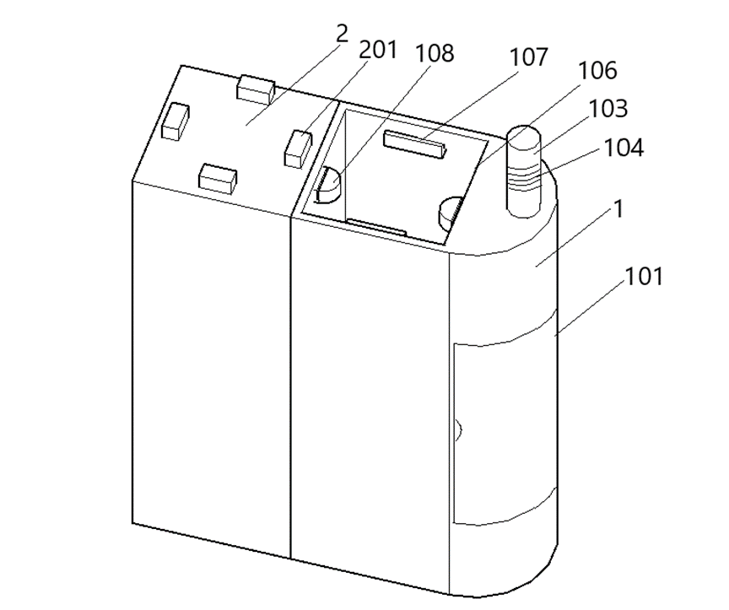

**图2 操作台与回收箱结构剖视图**（展示箱门、箱槽、挂杆等内部结构细节）

| **编号** | **名称** | **功能简述** |
| --- | --- | --- |
| 1 | 回收箱 | 包含回收槽与挂杆组件，执行分类回收功能 |
| 2 | 操作台 | 中央承载与控制平台 |
| 101 | 箱门 | 回收袋取出通道 |
| 103 | 把手 | 手动推动及转向辅助 |
| 104 | 防滑纹 | 增强操作手感，避免打滑 |
| 106 | 箱槽 | 内嵌回收袋与打包器的核心空间 |
| 107 | 挂栏 | 支撑回收袋袋口，固定定位作用 |
| 108 | 伸缩挂杆 | 打包时牵引回收袋封口绳的关键部件 |
| 201 | 按钮 | 控制打包系统启动 |

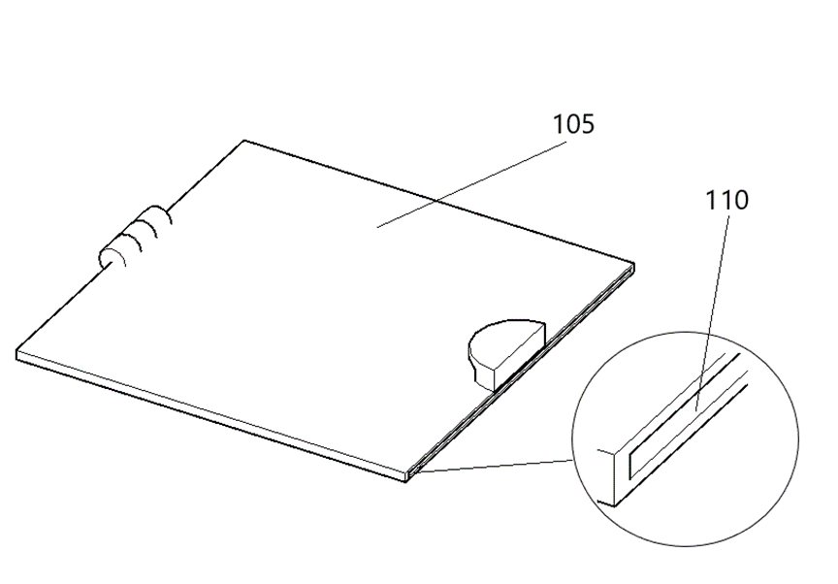  
**图3 箱盖与指示牌卡槽结构示意图**（展示盖板开启形式与分类标识卡插槽）

| **编号** | **名称** | **功能简述** |
| --- | --- | --- |
| 105 | 箱盖 | 封闭箱槽，防止异味与污染外泄 |
| 110 | 指示牌卡槽 | 插入分类标签，辅助医废分类回收识别 |

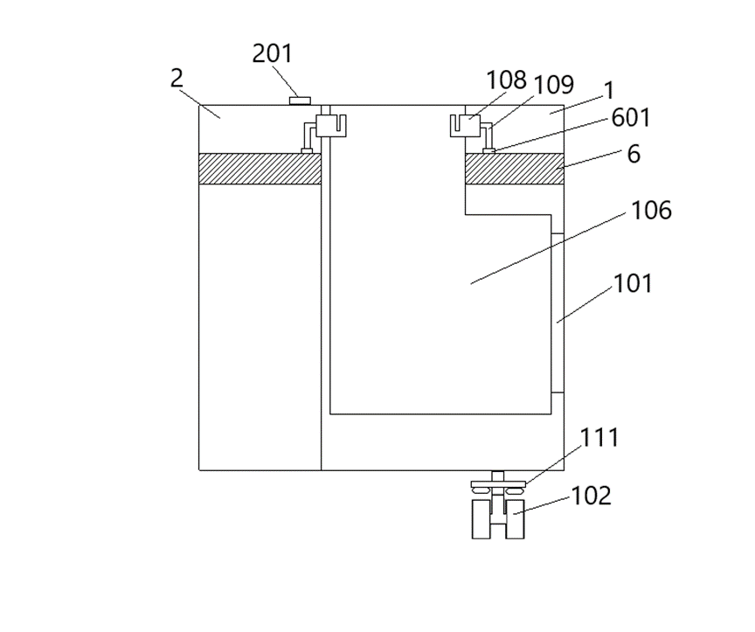  
**图4 操作台与底部移动结构侧视图**（展示轮组、刹车组件与动力结构布置）

| **编号** | **名称** | **功能简述** |
| --- | --- | --- |
| 1 | 回收箱 | 整体外壳结构，含箱槽与门等功能单元 |
| 2 | 操作台 | 承载控制电路与按钮的中心模块 |
| 6 | 伸缩电机 | 驱动挂杆水平运动，完成打包动作 |
| 101 | 箱门 | 底部出袋口 |
| 102 | 箱轮 | 实现装置移动 |
| 106 | 箱槽 | 回收袋安置区域 |
| 108 | 伸缩挂杆 | 拉动打包绳闭合袋口 |
| 109 | 连接杆 | 将电机动力传递至挂杆 |
| 111 | 刹车 | 控制轮子固定位置，防止意外滑动 |
| 201 | 按钮 | 控制单元电源及打包操作开关 |
| 601 | 伸缩块 | 电机驱动伸缩的关键传动组件 |

## 2.3 自动打包系统工作原理

自动打包系统是多功能生物医药用废物回收装置的核心创新模块，旨在通过机械自动化实现医疗废物的高效、安全打包，彻底取代传统的手动操作。该系统不仅提升了医务人员的工作效率，还显著降低了因接触废物导致的感染风险。其设计充分考虑了实用性、稳定性和操作便捷性，成为装置区别于传统回收设备的关键技术亮点。

### ****系统组成与结构设计****

自动打包系统的核心部件包括：

* **伸缩电机（6）**：每组自动打包器配备两个伸缩电机，分别嵌设于操作台（2）和回收箱（1）内，作为系统的动力源。
* **伸缩块（601）**：安装于伸缩电机顶端，负责将电机的旋转运动转化为**直线运动**。
* **连接杆（109）**：连接伸缩块与伸缩挂杆，传递运动力。
* **伸缩挂杆（108）**：每组自动打包器包含两个伸缩挂杆，分别嵌设于操作台和回收箱中，执行袋口收紧动作。
* **挂栏（107）**：位于箱槽（106）内壁相对两侧，用于固定回收袋位置。

这些部件紧密协作，构成了一个集成度高、动作协调的自动化系统。所有部件均嵌设于回收箱内部，确保装置整体结构紧凑，不占用额外空间。

### ****工作流程详解****

自动打包系统的运行由操作台上的按钮（201）触发，每个按钮电性连接对应的自动打包器。以下是详细的工作流程：

1. **信号触发与电机启动**  
   医务人员按下操作台上的按钮（201），电信号传输至伸缩电机（6），电机随即启动，开始运转。
2. **伸缩块直线运动**  
   伸缩电机驱动其顶端的伸缩块（601）沿直线方向进行往返运动。这一动作将电机的动力转化为机械位移，为后续步骤提供驱动力。
3. **连接杆动力传递**  
   伸缩块（601）通过连接杆（109）将运动传递至伸缩挂杆（108）。连接杆作为中间传动部件，确保动力传递的平稳性和精准性。
4. **伸缩挂杆张合动作**  
   伸缩挂杆（108）在连接杆的带动下，沿水平方向进行张开与闭合运动。挂杆的运动轨迹与回收袋的封口设计精确匹配，为自动打包奠定基础。

### ****与回收袋的协同机制****

回收袋（5）是自动打包系统的关键配套组件，其顶端设有弹性袋口（502），内部嵌有两条环形打包封口绳（501），每条封口绳上配有两个箭头卡件（503）。这些设计与伸缩挂杆的动作完美配合，具体打包过程如下：

1. **初始安装**  
   在使用前，医务人员将回收袋套入箱槽（106），弹性袋口（502）卡在挂栏（107）上，确保袋口位置固定。伸缩挂杆（108）穿过环形打包封口绳（501）的卡槽，处于待命状态。
2. **封口绳拉紧**  
   当伸缩挂杆向内闭合时，挂杆拉动封口绳（501），使之沿袋口周向收紧。弹性袋口（502）在此过程中自适应收缩，增强密封效果。
3. **卡件锁定**  
   封口绳收紧至一定程度后，两个箭头卡件（503）相互咬合，形成牢固的锁定结构。这一机制防止袋口回弹，确保废物被安全封闭在袋内。

整个打包过程仅需数秒，无需医务人员手动干预，实现了真正的无接触操作。

### ****辅助设计与可靠性保障****

为进一步提升系统的稳定性和可靠性，设计中加入了以下辅助结构：

* **挂栏（107）**：位于箱槽内壁两侧，用于支撑和固定回收袋的弹性袋口，避免袋口在废物装填或打包过程中移位。
* **紧凑布局**：伸缩电机、连接杆等部件均集成于回收箱内部，既节省空间，又保护内部机构免受外界干扰。
* **快速响应**：一键触发设计确保系统在按下按钮后迅速启动，打包动作流畅高效。

### ****技术优势与创新性****

自动打包系统在实际应用中展现出以下突出优势：

* **安全性**：全程无接触操作，避免医务人员直接接触废物，降低交叉感染风险，尤其适用于高传染性医疗废物的处理。
* **高效性**：从触发到完成打包仅需数秒，大幅提升废物处理效率。
* **可靠性**：挂栏固定袋口、箭头卡件锁定封口绳的双重保障，确保袋口密封严密，杜绝泄漏。
* **集成性**：系统部件嵌入回收箱内部，保持装置整体美观与实用性。



图4 操作台与回收箱侧面剖视图，展示伸缩电机（6）、伸缩块（601）、连接杆（109）和伸缩挂杆（108）的装配与运动关系。

| **编号** | **名称** | **功能简述** |
| --- | --- | --- |
| 1 | 回收箱 | 整体外壳结构，含箱槽与门等功能单元 |
| 2 | 操作台 | 承载控制电路与按钮的中心模块 |
| 6 | 伸缩电机 | 驱动挂杆水平运动，完成打包动作 |
| 101 | 箱门 | 底部出袋口 |
| 102 | 箱轮 | 实现装置移动 |
| 106 | 箱槽 | 回收袋安置区域 |
| 108 | 伸缩挂杆 | 拉动打包绳闭合袋口 |
| 109 | 连接杆 | 将电机动力传递至挂杆 |
| 111 | 刹车 | 控制轮子固定位置，防止意外滑动 |
| 201 | 按钮 | 控制单元电源及打包操作开关 |
| 601 | 伸缩块 | 电机驱动伸缩的关键传动组件 |

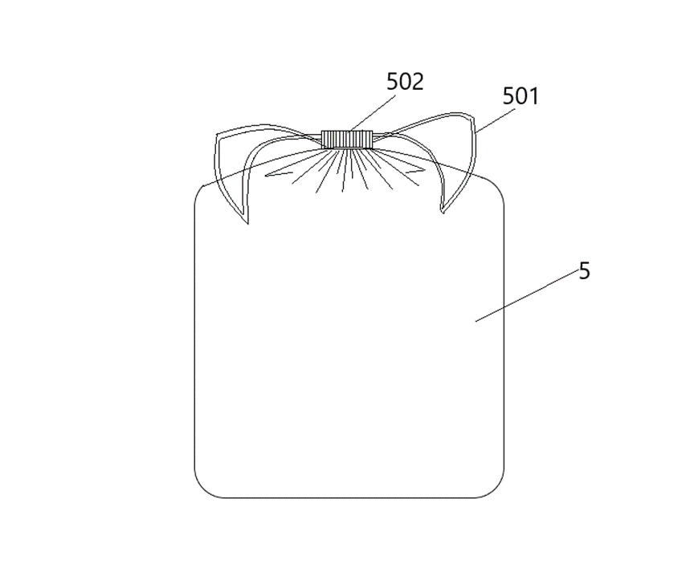

**图5 回收袋结构示意图**（展示封口绳与袋口弹性设计）

| **编号** | **名称** | **功能简述** |
| --- | --- | --- |
| 5 | 回收袋 | 常规废物回收使用 |
| 501 | 环形打包封口绳 | 配合挂杆实现自动封口打包 |
| 502 | 弹性袋口 | 增强贴合性，确保装袋不松动 |

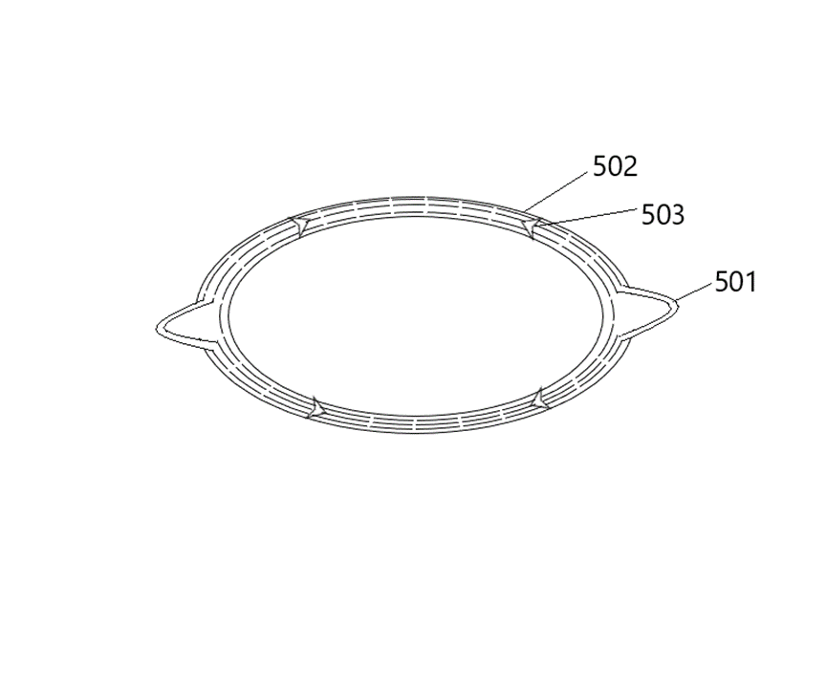  
**图8 弹性袋口与卡扣结构详图**（展示自动封口时的锁定原理）

| **编号** | **名称** | **功能简述** |
| --- | --- | --- |
| 501 | 环形打包封口绳 | 包围袋口，完成闭合动作 |
| 502 | 弹性袋口 | 自适应箱槽开口，便于固定 |
| 503 | 箭头卡件 | 封口时卡紧封口绳，避免袋口反弹 |

## 2.4 回收袋系统与干湿分离设计

针对医疗废物种类繁多、状态各异的问题，本装置设计了三种功能互补的回收袋：普通回收袋、尖锐物回收袋与过滤回收袋。三者可根据需求独立使用，也可“套袋式”组合，灵活应对不同科室及废物类型。

普通回收袋为外层主袋，适用于绝大多数一般性医废，如棉签、敷料、输液袋等；其袋口设有弹性圈，便于固定在箱槽挂栏上（见图2、图5），并集成封口绳用于自动打包。

针对手术室、注射区等存在较多尖锐类废弃物的场景，系统配备专用的尖锐物回收袋。该袋底部加设塑料护垫，可有效防止针头、刀片穿刺袋体，增强安全性（见图6）。

而对于含液体的废物，如血液残留、冲洗液等，过滤回收袋提供了干湿分离功能。其底部开设多孔过滤结构，可将液体引导至外层袋中，固体部分则保留在内袋，有助于后续处理更加规范和环保（见图7）。此类内袋高度设计为外袋的一半，兼顾容量与过滤效率。过滤回收袋高度设定为普通回收袋的一半，确保滤液渗出后不会重新与固废混合，从而初步实现空间层级上的干湿分离逻辑。

三袋之间通过尺寸与结构兼容性实现可套叠组合，形成“干湿双层+防刺单元”的模块式回收体系。医护人员可按实际所需选择袋型组合，提升医废管理的适应性与精准性。

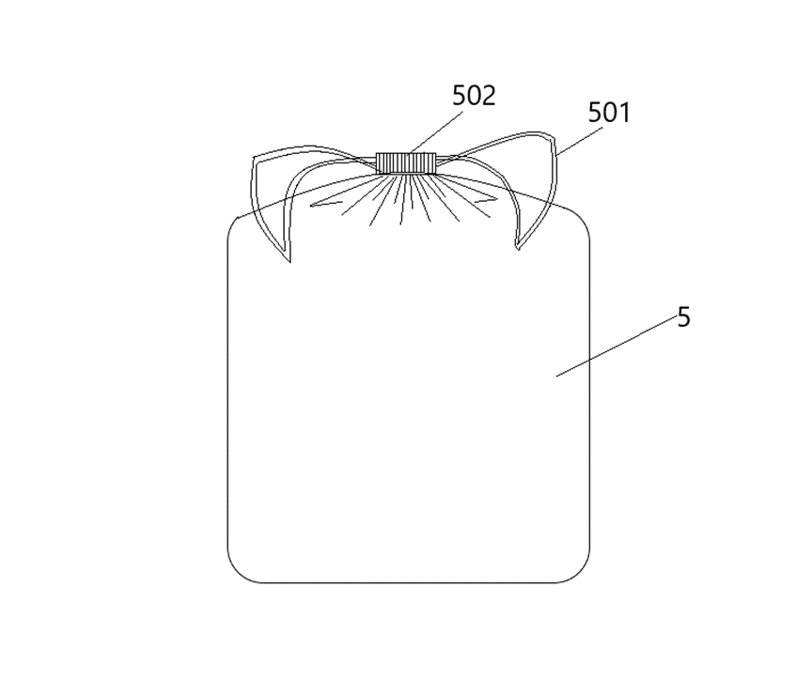

**图5 回收袋结构示意图**（展示普通袋口与封口绳）

| **编号** | **名称** | **功能简述** |
| --- | --- | --- |
| 5 | 回收袋 | 常规废物回收使用 |
| 501 | 环形打包封口绳 | 配合挂杆实现自动封口打包 |
| 502 | 弹性袋口 | 增强贴合性，确保装袋不松动 |

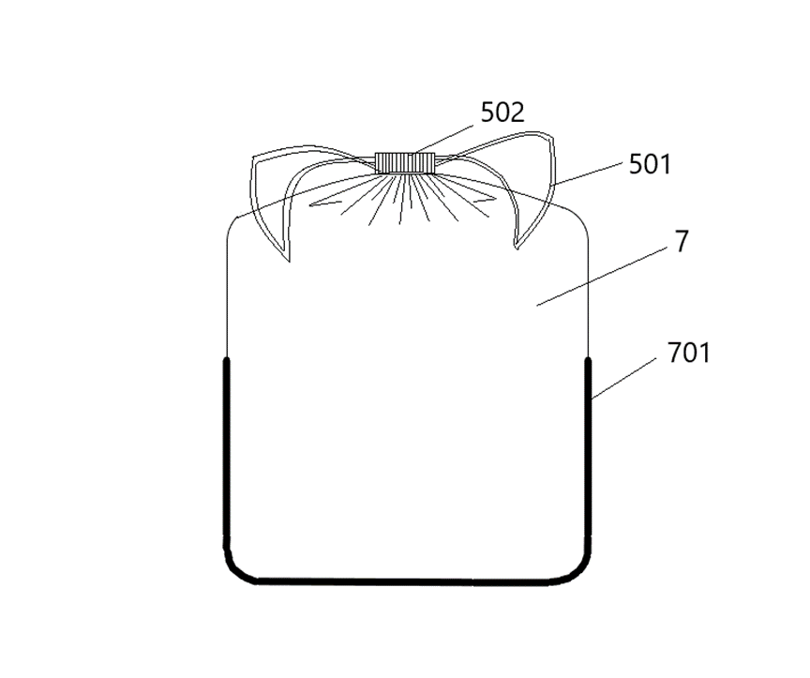  
**图6 尖锐物回收袋结构图**（展示底部防刺设计）

| **编号** | **名称** | **功能简述** |
| --- | --- | --- |
| 7 | 尖锐物回收袋 | 专用于针头、碎玻璃等易穿刺医废 |
| 501 | 环形打包封口绳 | 封口组件 |
| 502 | 弹性袋口 | 抗弹开，配合袋架卡住 |
| 701 | 塑料件 | 加强袋底防刺穿 |

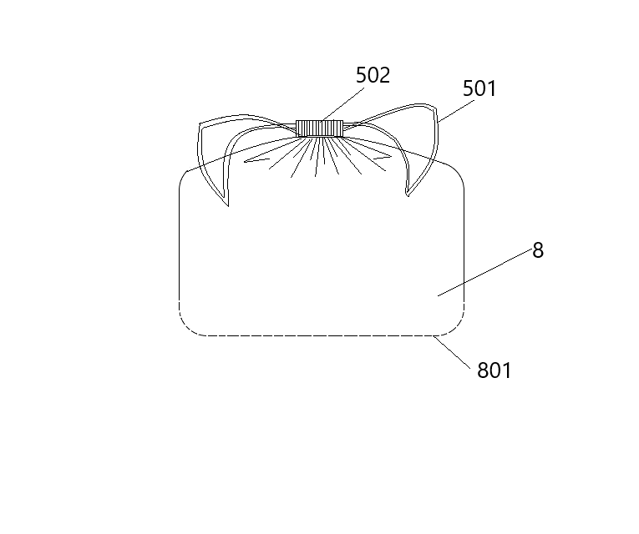  
**图7 过滤回收袋结构图**（展示底部过滤孔）

| **编号** | **名称** | **功能简述** |
| --- | --- | --- |
| 8 | 过滤回收袋 | 用于回收含液废物，适配干湿分离 |
| 501 | 环形打包封口绳 | 可自动打包封闭 |
| 502 | 弹性袋口 | 提高挂装稳定性 |
| 801 | 过滤孔 | 底部渗水设计，液体可分离排出 |

## 2.5 移动功能与人性化设计

为满足不同场景下的灵活部署需求，本装置在每个回收箱底部配置箱轮（见图1、图4），并配有刹车结构，便于推动或固定。四只箱轮分布在装置基座四角，确保整体结构稳定，推行过程中不易倾斜。轮边刹车设计可通过单脚轻踏完成锁定操作，节省人力同时提升安全性。

每个回收箱外侧设有橡胶防滑纹把手，方便医护人员随时把握方向或移动装置（见图1、图2）。防滑表面处理增强了握持的可靠感，即使在手套湿滑的状态下也能稳固操作。

除了回收功能，本装置也考虑到临时工作与物品放置的需求。四个回收箱之间设有独立操作工作台面（与主操作台齐平），可作为一次性器械的暂存平台或文件书写区，提升了医务工作的流畅性与空间利用率（见图1）。此外，在回收箱下方还预设了封闭式储物盒，用于放置备用回收袋或清洁工具，整洁不外露，减少交叉污染隐患。

综合来看，从“可移动”到“可操作再加可收纳”，本装置将医废管理中常被忽视的辅助操作一并整合进结构本体之中，让医护在繁杂工作中减少走动与操作负担，实现“小装置、大便捷”。

**图1 多功能回收装置结构示意图**（展示轮子、把手、操作台与储物盒）

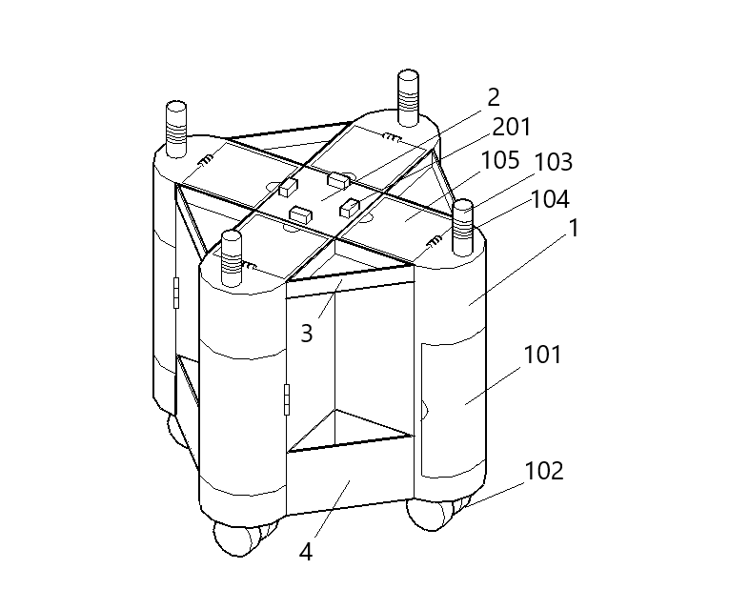

| **编号** | **名称** | **功能简述** |
| --- | --- | --- |
| 1 | 回收箱 | 医废投入与分类回收的主要单元 |
| 2 | 操作台 | 装置核心控制平台，顶面设操作按钮 |
| 3 | 工作台 | 提供平整操作面，便于临时置物或操作 |
| 4 | 储存盒 | 放置医用耗材或临时工具，提升空间利用率 |
| 101 | 箱门 | 打开用于取出已满回收袋 |
| 102 | 箱轮 | 实现整体装置的移动功能 |
| 103 | 把手 | 辅助推动或定位，顶部设有防滑纹理 |
| 104 | 防滑纹 | 增强握持手感，防止滑手 |
| 105 | 箱盖 | 遮盖回收槽，保障环境卫生 |
| 201 | 按钮 | 控制各回收单元内打包装置启动 |

**图4 侧剖图**（展示箱轮、刹车与箱体内部构造）

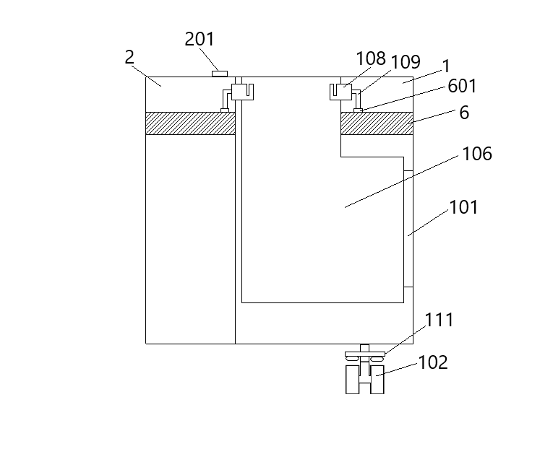

| **编号** | **名称** | **功能简述** |
| --- | --- | --- |
| 1 | 回收箱 | 整体外壳结构，含箱槽与门等功能单元 |
| 2 | 操作台 | 承载控制电路与按钮的中心模块 |
| 6 | 伸缩电机 | 驱动挂杆水平运动，完成打包动作 |
| 101 | 箱门 | 底部出袋口 |
| 102 | 箱轮 | 实现装置移动 |
| 106 | 箱槽 | 回收袋安置区域 |
| 108 | 伸缩挂杆 | 拉动打包绳闭合袋口 |
| 109 | 连接杆 | 将电机动力传递至挂杆 |
| 111 | 刹车 | 控制轮子固定位置，防止意外滑动 |
| 201 | 按钮 | 控制单元电源及打包操作开关 |
| 601 | 伸缩块 | 电机驱动伸缩的关键传动组件 |

# 三、技术创新点分析

## 3.1 自动打包结构创新

在现有的生物医药废物回收装置中，大多数设备仅为静态的收纳系统，缺乏自动化和智能化的打包功能。相比之下，本装置采用内置可控打包机构，具有较为显著的创新优势。

首先，本装置的自动打包结构采用了**精简的设计**，所有打包组件集成在回收箱内部，不占用额外的空间。通过巧妙设计的自动打包系统，确保了高效打包同时不增加设备体积，优化了空间利用率。

具体而言，本装置利用**伸缩电机**驱动**伸缩挂杆**进行操作。电机启动后，伸缩挂杆通过精确控制带动回收袋的封口绳收紧并实现自动打包。通过这种结构，装置不仅提高了打包效率，还能够有效避免医护人员直接接触污染物，大大减少了交叉污染的风险，从而有效提升了防护等级。

图9展示了**自动打包流程图**，展示了从电机启动到袋口封闭的完整过程。该图展示了打包动作如何顺利完成：电机驱动伸缩挂杆开始运动，通过拉动封口绳收紧袋口，最后箭头卡件成功扣合封住袋口，完成自动打包。此流程简洁且安全，避免了人工干预和污染。



**图9 打包动作流程图**（展示自动打包的完整过程：从按下按钮到袋口封闭）

此流程图展示了“多功能生物医药用废物回收装置”的自动打包流程，六个步骤。

* **按下按钮**：医务人员按下操作台上的按钮，启动自动打包系统。
* **伸缩电机启动**：按钮信号触发伸缩电机运转，提供打包动力。
* **伸缩块驱动挂杆**：电机带动伸缩块移动，推动挂杆水平运动。
* **拉紧封口绳**：挂杆拉动回收袋顶部的环形封口绳，使袋口收紧。
* **箭头卡件锁定**：封口绳收紧后，箭头卡件相互咬合，固定袋口防止回弹。
* **打包完成**：回收袋自动封闭，整个过程无接触操作，高效且安全。



**图4 结构编号说明表**（对应图4 侧剖视图：打包装置内部结构）

| **编号** | **名称** | **功能简述** |
| --- | --- | --- |
| 1 | 回收箱 | 整体外壳结构，含箱槽与门等功能单元 |
| 2 | 操作台 | 承载控制电路与按钮的中心模块 |
| 6 | 伸缩电机 | 驱动挂杆水平运动，完成打包动作 |
| 101 | 箱门 | 底部出袋口 |
| 102 | 箱轮 | 实现装置移动 |
| 106 | 箱槽 | 回收袋安置区域 |
| 108 | 伸缩挂杆 | 拉动打包绳闭合袋口 |
| 109 | 连接杆 | 将电机动力传递至挂杆 |
| 111 | 刹车 | 控制轮子固定位置，防止意外滑动 |
| 201 | 按钮 | 控制单元电源及打包操作开关 |
| 601 | 伸缩块 | 电机驱动伸缩的关键传动组件 |

## 3.2 多类型回收袋协同创新（尖锐+过滤+普通）

在多功能生物医药用废物回收装置中，回收袋系统的设计是一大亮点。我们采用了三种不同功能的回收袋——普通回收袋、尖锐物回收袋和过滤回收袋，通过协同工作，精准应对医疗废物的多样化需求。这种创新不仅实现了废物的高效分类，还在安全性、密封性和干湿分离上带来了显著提升，为医疗废物处理提供了更实用、更可靠的解决方案。

### 普通回收袋：简单实用的基础设计

普通回收袋（5）是装置的核心组件之一，主要用于常规医疗废物的回收。它的顶部设计了弹性袋口（502），能紧密贴合回收箱，确保装填时袋口稳固不松动。袋内还嵌有两条环形打包封口绳（501），与自动打包系统配合，只需简单操作就能快速封口，牢牢锁住废物，防止泄漏。



**图5 普通回收袋结构示意图**  
（展示普通回收袋的结构：环形打包封口绳和弹性袋口的协作）

| **编号** | **名称** | **功能简述** |
| --- | --- | --- |
| 5 | 回收袋 | 常规废物回收使用 |
| 501 | 环形打包封口绳 | 配合挂杆实现自动封口打包 |
| 502 | 弹性袋口 | 增强贴合性，确保装袋不松动 |

### 尖锐物回收袋：安全至上的专属防护

针对针头、碎玻璃等尖锐医疗废物，我们设计了尖锐物回收袋（7）。它的底部加装了高强度塑料件（701），能有效抵御尖锐物的穿刺，防止袋体破损或废物外漏，避免对医务人员造成二次伤害。袋口同样配备弹性袋口和封口绳，既兼容自动打包系统，又能防止袋口意外弹开，确保回收过程安全无忧。

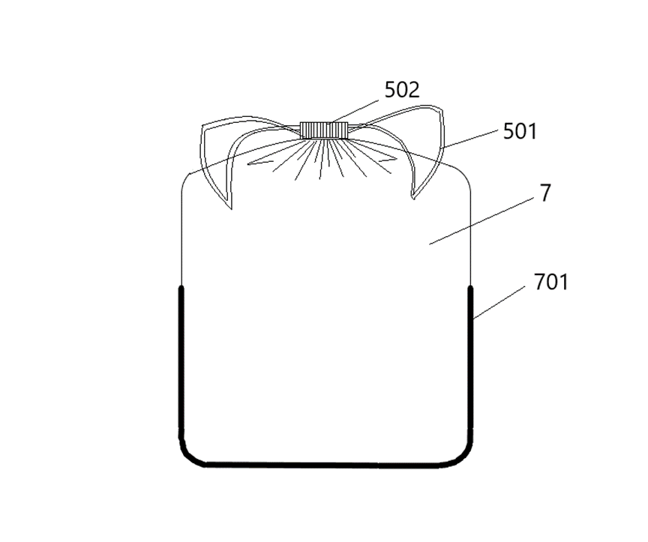

**图6 尖锐物回收袋结构示意图**  
（展示尖锐物回收袋：塑料件设计防止穿刺，适应尖锐废物回收）

| **编号** | **名称** | **功能简述** |
| --- | --- | --- |
| 7 | 尖锐物回收袋 | 专用于针头、碎玻璃等易穿刺医废 |
| 501 | 环形打包封口绳 | 封口组件 |
| 502 | 弹性袋口 | 抗弹开，配合袋架卡住 |
| 701 | 塑料件 | 加强袋底防刺穿 |

### 过滤回收袋：干湿分离的巧妙实现

过滤回收袋（8）则是干 干湿分离功能的创新担当。它的底部设有过滤孔（801），能让含液废物中的液体自然流出，固体则留在袋内。过滤袋长度仅为普通回收袋的一半，可与普通回收袋组合使用，形成“套袋式”结构：液体通过过滤孔流入下层普通袋，固体留在上层过滤袋。在干湿分离模式下，过滤回收袋放置于普通回收袋内，形成套袋结构。自动打包时，系统通过伸缩挂杆同时拉紧两者的封口绳，确保袋口同步封闭，实现干湿废物的安全打包。这种纯机械设计无需电力驱动，既安全又高效，尤其适合手术室、检验科等高液态废物场景。

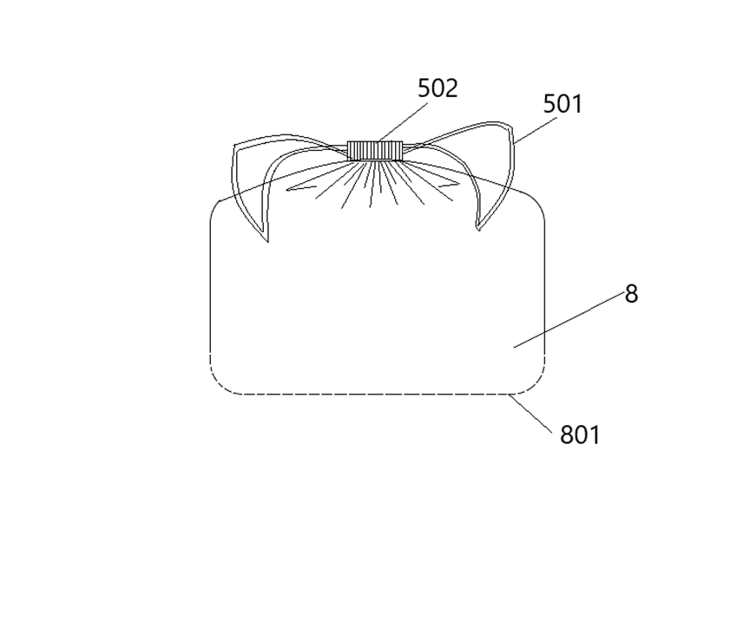

**图7 过滤回收袋结构示意图**  
（展示过滤回收袋：过滤孔实现液体排放，适应干湿分离需求）

| **编号** | **名称** | **功能简述** |
| --- | --- | --- |
| 8 | 过滤回收袋 | 用于回收含液废物，适配干湿分离 |
| 501 | 环形打包封口绳 | 可自动打包封闭 |
| 502 | 弹性袋口 | 提高挂装稳定性 |
| 801 | 过滤孔 | 底部渗水设计，液体可分离排出 |

### 封口设计：确保安全不泄漏

三种回收袋都配备了环形打包封口绳（501）和箭头卡件（503），与自动打包系统无缝衔接。打包时，封口绳被拉紧，箭头卡件相互锁定，袋口牢牢闭合，既方便操作，又杜绝了废物泄漏的风险，保障了处理过程的安全性。（见图8）

  
**图8 弹性袋口与卡扣结构详图**（展示自动封口时的锁定原理）

| **编号** | **名称** | **功能简述** |
| --- | --- | --- |
| 501 | 环形打包封口绳 | 包围袋口，完成闭合动作 |
| 502 | 弹性袋口 | 自适应箱槽开口，便于固定 |
| 503 | 箭头卡件 | 封口时卡紧封口绳，避免袋口反弹 |

### 协同创新的独特优势

多类型回收袋的协同设计带来了以下亮点：

* **精准适配**：三种袋型针对不同废物特性，提供专业化解决方案。
* **安全可靠**：尖锐物袋防穿刺、过滤袋干湿分离，双重保障提升安全性。
* **操作友好**：与自动打包系统无缝兼容，医务人员上手快、效率高。
* **环保高效**：干湿分离减少液体污染，优化后续处理流程。

通过多类型回收袋的巧妙协同，这款装置在分类、安全和环保性能上实现了全面突破，为医疗废物管理树立了新标杆。

## 3.3 分类回收与指示系统设计

在医疗废物管理中，分类回收是确保安全高效处理的关键环节。传统回收设备往往因标识不清或功能单一，导致医务人员在紧张的工作中误投废物，增加交叉污染风险。为解决这一难题，本装置设计了创新的分类回收与指示系统，通过直观的设计和灵活的配置，为医务人员提供了一个高效、易用的解决方案。

### 卡槽设计的创新性

本装置在每个回收箱的箱盖上嵌设了指示牌卡槽（见图3）。卡槽采用耐磨塑料制成，支持快速插拔，医务人员可随时更换分类标识卡片。这一设计既保证了分类信息的醒目性，又避免了传统设备中标识固定或模糊的缺陷。例如，在手术室中，医务人员可以将一个卡槽插入“感染性废物”卡片，另一个插入“锐器废物”卡片，快速适配不同废物类型。这种灵活的卡槽设计支持《医疗废物分类目录》中感染性、病理性、损伤性等多类废物分类需求，大幅提升了装置的实用性。

### 灵活性与动态配置

分类系统的灵活性不仅体现在卡槽更换上，还与回收袋系统紧密配合。每个回收箱可根据废物类型装配不同功能的回收袋：普通回收袋适用于一般废物，尖锐物回收袋针对针头等锐器，过滤回收袋则处理含液体废物。通过“袋型+插卡”的组合，每个回收箱都能动态调整功能（见图11）。例如，在门诊注射区，可配置“锐器废物”和“一般废物”两个回收箱；而在检验科，则可调整为“含液体废物”和“一般废物”。这种设计让装置适应不同科室需求，减少操作复杂度，提升使用效率。

### 操作流程的便捷性

为进一步优化使用体验，装置设计了简洁的分类投放流程（见图10）。医务人员启动操作台后，只需根据废物类型选择回收箱，装配对应回收袋并插入分类卡片，即可开始回收。整个过程无需繁琐培训，上手快、效率高。例如，回收尖锐物时，医务人员选择空闲回收箱，装上尖锐物回收袋，插入“锐器废物”卡片，几秒钟即可完成配置，显著节省时间。

### 人性化与安全性兼顾

指示系统的醒目标识有效降低了误投风险，减少交叉污染可能性。同时，卡槽采用防尘防水材料，即使在高湿或污染环境下也能保持清晰，确保医务人员操作安全。这种人性化设计不仅提高了分类准确性，也为工作环境提供了额外保障。

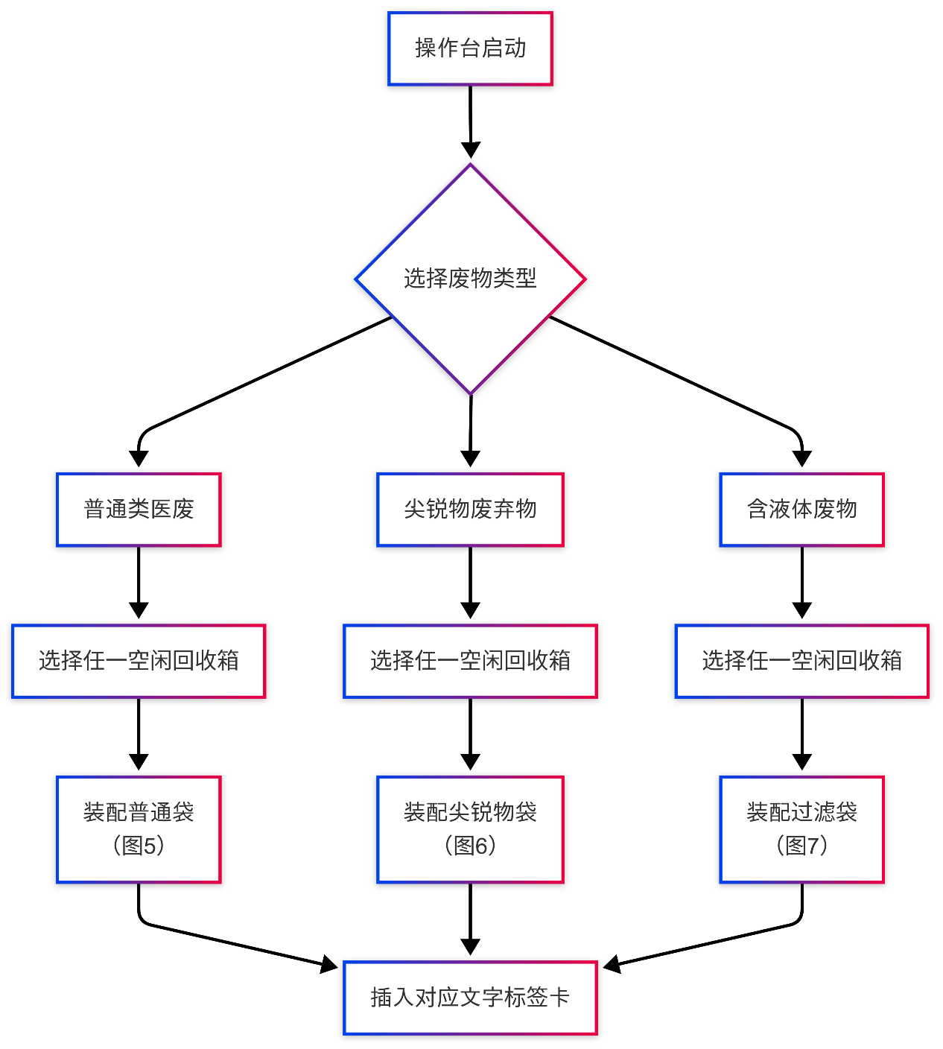

图10. 分类投放流程图（展示医务人员如何根据废物类型选择回收箱、装配回收袋并插入分类卡片的流程）

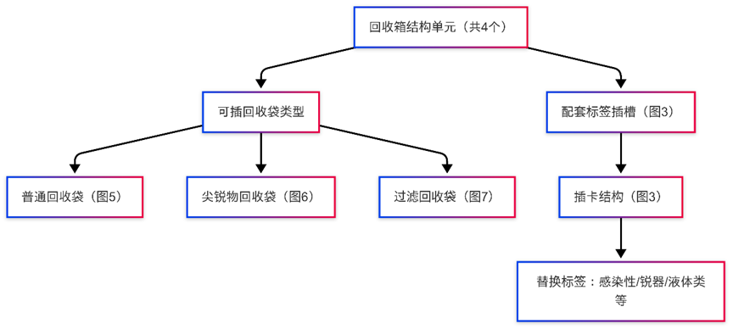

图11. 三层分类体系图（展示每个回收箱通过“袋型+插卡”配置组合形成动态分类功能）.

## 3.4 综合功能集成与便捷操作体验

在医疗废物处理中，传统设备往往局限于单一功能，操作繁琐，难以适应医务人员在高强度工作环境下的实际需求。为此，本装置创新性地将回收、打包、干湿分离、尖锐物处理和储物五大功能融为一体，打造出“五合一”的综合设计。这一设计不仅大幅提升了操作的便捷性和效率，还通过人性化的细节优化，降低了使用门槛和维护成本，为医务人员带来更高效、更舒适的操作体验。

### “五合一”功能的集成优势

本装置的最大亮点在于将多项核心功能无缝整合，医务人员只需简单操作，就能完成复杂的废物处理任务。例如，自动打包系统让打包封口变得异常轻松——只需按下操作台上的按钮，自动打包器便能在几秒内完成回收袋封口，既快捷又能有效避免手动操作时的污染风险。与此同时，装置还集成了分类回收、干湿分离和尖锐物处理功能，确保废物处理全面而规范。储物设计则进一步提升了实用性，医务人员可将常用工具或生物医药用品临时存放于储物盒中，减少不必要的奔波。

为了更直观地展示这一综合功能的集成效果，我们设计了操作流程图（见图12）。

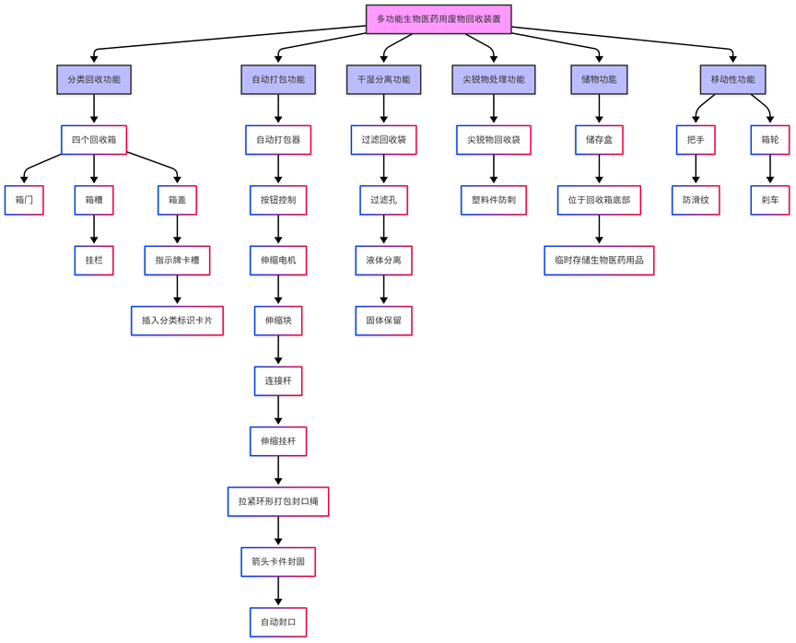

图12. 多功能生物医药用废物回收装置流程图（展示装置的分类回收、自动打包、干湿分离、尖锐物处理、储物和移动性六大功能的集成与操作流程）

### 设计哲学：低门槛使用、低维护成本

本装置的设计始终贯彻“低门槛使用”和“低维护成本”的理念，力求在功能强大的同时，让操作和维护变得简单省心。

* **低门槛使用**：操作界面简洁直观，医务人员无需额外培训即可快速上手。自动打包只需一键启动，分类回收则通过箱盖上的指示牌卡槽和清晰标识实现，避免混淆。装置还配备了把手和箱轮，移动起来毫不费力，刹车设计则确保了稳定性，适应不同工作场景的灵活需求。
* **低维护成本**：结构设计尽量精简，避免复杂部件带来的故障隐患。比如，自动打包器采用耐用的伸缩电机和挂杆，结实耐用；回收袋封口绳搭配箭头卡件，确保封口牢固，减少泄漏或频繁更换的麻烦，从而降低长期维护成本。

### 人性化设计提升操作体验

除了功能集成，本装置还在细节上融入人性化考量，以提升医务人员的实际使用感受。操作台与回收箱之间的工作台设计，为临时处理废物提供了便利空间；储物盒巧妙安置在回收箱底部，既节省空间，又方便取用备品。移动性设计同样贴心——把手带有防滑纹，箱轮配备刹车，确保移动过程中的平稳与安全。这些细节共同让医务人员在繁忙工作中感受到实实在在的便捷与舒适。

总的来说，本装置凭借“五合一”功能的综合集成和低门槛、低成本的设计哲学，不仅显著提高了医疗废物处理的效率与安全性，还为医务人员带来了流畅的操作体验。这一创新设计完美契合技术路线创新比赛的宗旨，展现了其在医疗废物管理领域的应用潜力和实用价值。

# 四、与现有装置对比分析

## 4.1 传统回收设备存在的问题

传统医疗废物回收主要依赖在科室或公共区域放置的单一功能垃圾桶，如图13所示。此类设备尽管普及面广，但在应对当下多样化、生物安全要求更高的医废场景时，仍显不足，具体表现在：

1. **分类功能缺失，混投易引发交叉污染**  
   常规垃圾桶通常只有简单的桶体与盖子，不仅缺乏针对锐器、湿废物的专门防护，也无法做明显分类标识。根据联合国环境规划署的相关研究，医疗机构产生的废物中约有10%~25%带有感染或损伤性[3]，一旦与普通废物混装，极易在收集和转运中扩大污染风险。
2. **操作效率低，需要医护人员频繁手动处理**  
   当垃圾袋装满后，医护人员往往要亲手封口、拆装，既费时又有手部接触污染的隐患。大量人为操作还会拉低整体收集速度[3]，在高强度临床环境中尤为明显。此外，缺乏任何自动打包或辅助结构，也难以减少人工负担。
3. **锐器物品防护不足，易出现刺破和渗漏**  
   针头、刀片、玻璃等尖锐物若被直接丢入普通垃圾桶，极易在转运或倾倒时破袋或划伤收集人员。此外，含有血液、冲洗液等湿性废物也常混入同一袋中，导致泄漏污染或二次接触风险。
4. **缺少便捷移动或附加功能，使用局限**  
   多数传统垃圾桶往往难以在不同科室或病区间灵活调动，医护人员只能各自添置。桶体也缺少工作台、储物格等辅助设计，需要时还需另行寻找台面或工具，降低了临床操作的整体效率。

综上，由于传统回收设备功能单一，缺乏对废物种类的精细化适配与必要的安全防护，在实际应用中难以兼顾效率与安全，无法有效满足目前医院对分类回收、干湿分离以及锐器废物特殊处理的需求[3][4]。

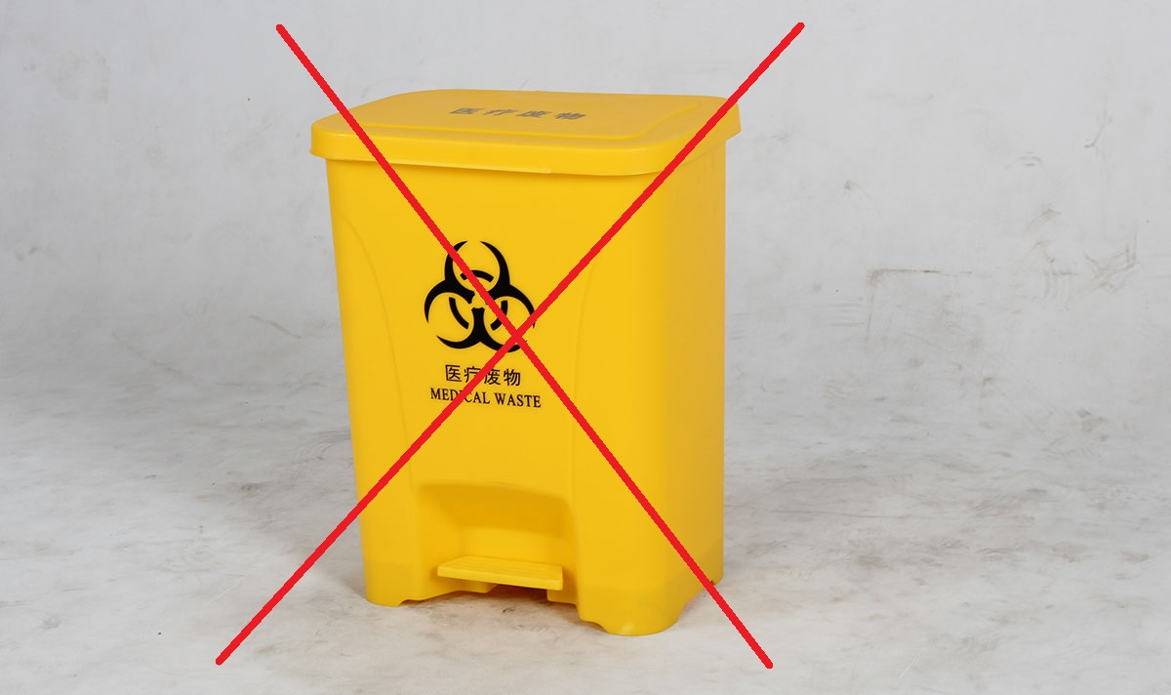

图13. 传统医疗废物回收设备示例

图13所示的传统医疗废物回收设备结构简单，仅包含桶体与盖子两部分。由于缺少分格设计或专用挂钩等辅助装置，医护人员只能将各种废物混投其中。图片中以红色“×”标示出它的主要局限，如没有防刺功能、无法干湿分离，也缺乏自动打包或移动手段。这些不足在实际使用中容易导致操作繁琐、污染风险增高，对医疗废物的安全、高效处理造成了明显限制。

## 4.2 本发明的提升点与优越性

相比传统设备仅能提供单一的收集功能，本发明的多功能生物医药用废物回收装置在效率、安全性和实用性上都做了明显提升，具体体现如下：

1. **自动打包，缩短操作时间**  
   传统手动打包通常需要反复整理袋口、用胶带封扎，往往耗时十余秒且容易与废物直接接触。本装置利用电动伸缩挂杆和回收袋封口绳配合，一键即可完成封口，单次打包平均可在**3~5秒**内完成，有效**减少人员暴露风险**。
2. **干湿分离与尖锐物专用袋，减少二次污染**  
   回收袋系统设计了过滤袋与尖锐物袋：过滤袋能将液体与固体分离(见图7)，避免液体渗漏或污染扩散；尖锐物袋在底部加塑料件防刺穿(见图6)，大幅降低收集锐器时的安全隐患。这种多元化组合让装置能应对不同类型医废的细致化管理。
3. **模块化分类，兼具灵活性与识别度**  
   装置周围设置四个回收箱，每个箱体顶端带有指示牌卡槽，能根据科室需求快速更换标签，实现锐器、普通感染性废物及湿性废物等多类别并行回收。医护人员只需根据不同类型投放对应回收箱，分类清晰且便于后续管理。
4. **一体化工作台与储物盒，提升操作便利度**  
   本发明在回收箱之间预留了平整的工作台面，可短暂放置医疗耗材或文件；下方则带有储物盒，便于存放备用回收袋或常用物资，形成了紧凑且人性化的工作站，减少医护走动和搬运次数，进一步优化日常流程。
5. **标准化终端，易于推广与维护**  
   整机采用统一尺寸的回收箱与可替换回收袋，电机与伸缩部件也高度集成，后期维护时仅需更换指定模块即可。其可移动性与快速刹车功能，便于在不同科室或场景间转运，满足医院规范化、标准化管理需求。

综合而言，本发明不仅在打包速度和操作安全方面显著领先，还提供了干湿分离、针刺防护及分类识别等多重升级点，既能适应高强度临床环境的需求，也有利于在更大范围内推广应用。

## 4.3 性能对比总结

为呈现本发明与传统医用回收设备之间的差异，以下从几项核心指标展开对比。整体来看，本发明在安全性、操作效率和分类管理等方面均显著领先。

|  |  |  |
| --- | --- | --- |
| 指标 | 传统设备 | 本发明多功能回收装置 |
| 分类功能 | 无法精细区分不同类型的废物，仅凭桶贴或人工记忆 | 四周设有4个回收箱，可搭配指示牌卡槽和多类型回收袋（尖锐物、过滤袋等），实现高效分类 |
| 打包方式 | 人工作业，整理袋口费时，易出现手部接触污染 | 自动打包，一键操作，仅需3~5秒便能完成袋口封闭，减少感染风险 |
| 移动性 | 多数只能固定摆放或依靠人工搬移，机动性较差 | 设计有把手、防滑纹及刹车箱轮，可在科室与病区间灵活移动并精准驻停 |
| 安全性 | 缺少干湿分离与锐器专用袋，混投风险高，易造成二次污染 | 过滤袋分离液体与固体；尖锐物袋防刺穿，结合无接触打包，显著降低人员暴露与渗漏隐患 |
| 便捷度 | 无附加功能，需另外设置工作台或储物区域，流程分散 | 集成操作台与储物盒，一体化解决常见操作需求，医护人员可在同一装置上完成投放、换袋、暂存等环节 |
| 操作体验 | 人工依赖大，效率低，医护易疲劳 | 通过模块化设计与封闭式打包，有效减负提效，并降低院感隐患 |

从上表可见，本发明构建了更加完善的回收系统，分类回收、干湿分离和自动化打包三大关键功能，既能缓解医护人员的操作压力，也能满足医院对安全、高效处理医疗废物的迫切需求。此外，集成式工作台与储物盒使日常工作更顺畅，移动刹车结构则确保装置能适应不同场合的灵活部署。对于希望快速、统一、低风险地回收生物医药废物的医疗机构而言，该装置为今后的标准化设备升级提供了有力支撑。

# 五、应用前景与实用性分析

## 5.1 医疗机构使用场景示例

在实际医院环境中，不同科室对医疗废物的类别和处理速度有着各自的特点。本发明的多功能生物医药用废物回收装置，凭借分类回收、干湿分离、自动打包以及可移动性等优势，能够适应从住院病区到手术室等多样场景。以下通过几个典型科室的案例，展示装置在日常使用中的灵活性与实用价值。

1. **住院病房**  
   在住院病房里，医护人员需要在床边频繁处理日常敷料、纱布及一般性医疗垃圾。传统方式往往是挪动固定垃圾桶或手动封袋，既麻烦又有感染风险。本装置可轻松推至床旁，直接开启箱盖投入废物；当袋满后，只需按下操作台按钮即可自动打包，减少手动操作的繁琐，也降低了袋口暴露的机会。
2. **急诊科**  
   急诊环境下，废物种类多且处置时间紧迫。医护人员需要随时快速处理输液器材、血液染污物品等。本装置在急诊科能发挥“即装即走”的优点：刹车与把手相配合，能稳当停靠在急救床附近，迅速分类投放、封口打包，有效避免人手不足时的混乱与风险。
3. **手术室**  
   手术室中最常见的难题是**锐器与血液性废物**的集中丢弃。利用本装置的**尖锐物回收袋**（底部塑料件防刺）与过滤回收袋组合，医护人员可在术中快速更换袋子，及时收纳针头、手术刀片、含血敷料等物品，并借助干湿分离功能避免液体渗漏，大大减轻术后清理压力。
4. **门诊注射区**  
   门诊注射量大且流程快，使用一次性针头、输液包装的频率极高。本装置在注射区可通过简单的分类卡槽（写明“锐器废物”或“普通废物”），让护士无需再翻找专门的锐器桶或担心袋子随时更换。自动打包功能则进一步节省封袋时间，减少医患等待。
5. **检验科**  
   检验科往往有各种试剂瓶、含少量体液的容器及检验耗材。通过本装置配备的过滤回收袋，检验科可将含液体废物先行分离并收集，避免试剂或血液渗漏污染地面或其他物品。加之箱轮移动灵活，可在不同检验台之间推行使用，方便取放和更换。
6. **传染病区**  
   传染病区对防护要求最高，医护人员极力避免与污染物直接接触。得益于本装置的无接触自动打包，人员仅需在隔离服或手套状态下轻触按钮，即可快速完成封口，减少二次暴露风险。同时多回收箱的设计也能为不同级别或种类的感染废物提供更严谨的分类路径。

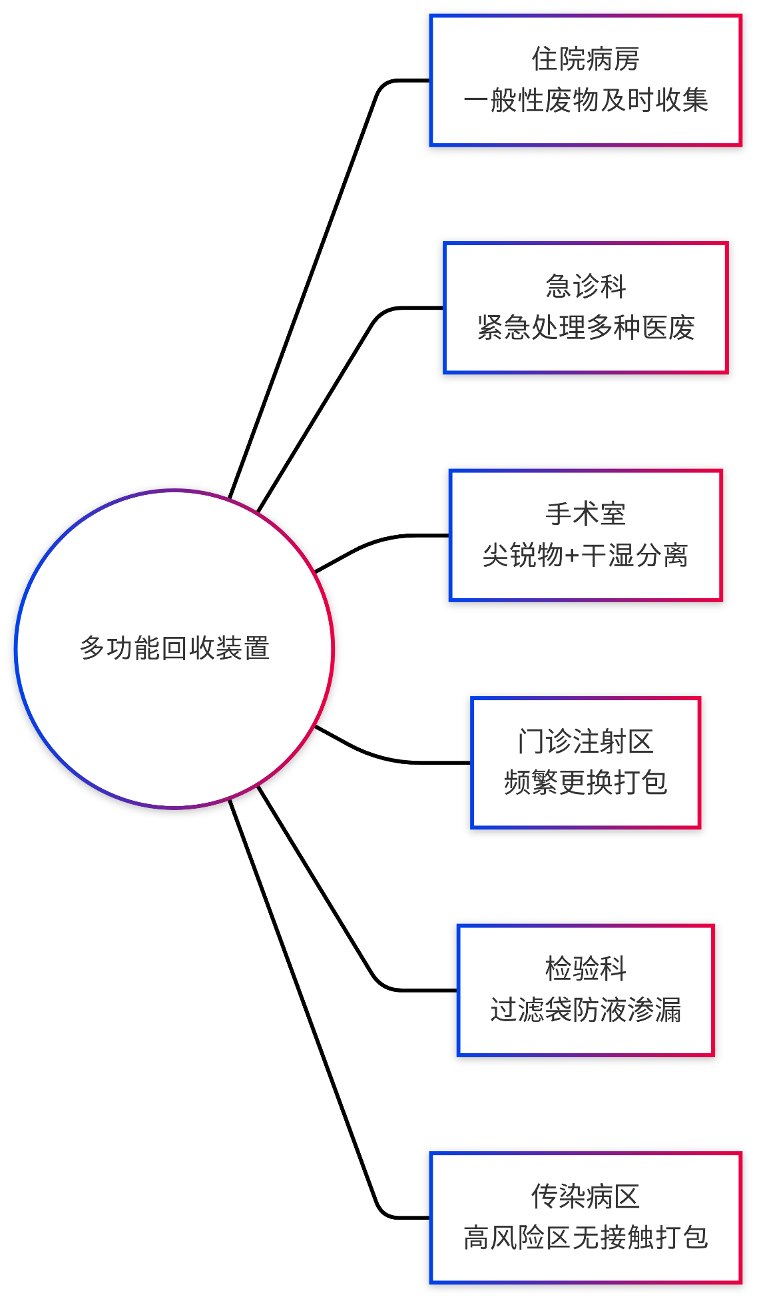

图14. **各科室使用场景示意图**（示例展示装置可在多个典型科室间灵活运用，满足不同医疗废物处理需求）

## **5.2 对医护人员的效率提升**

在医疗废物处理过程中，医护人员通常需要手动封扎大量回收袋，并时刻警惕针头、刀片等锐器所带来的职业暴露风险。文献[5][6]显示，锐器伤和手部污染在临床工作中占相当高的比例，特别是对护理人员、工作年限较短的医护和实习生而言；另一项研究[6]也指出，若缺乏系统化的流程来应对细胞毒性药物残留、血液或感染性体液废物，很容易在处理环节出现不必要的接触。  
基于本装置在专利要求书中所述的自动打包、四面回收及干湿分类功能，以下两方面的改进有助于减轻医护负担并降低暴露风险（其中部分数据为示例性估算，旨在直观说明差异）：

### 打包速度与操作时间节省

* **自动打包 3～5 秒 对比 手动打包十余秒**  
  传统手动打包多需先收拢袋口，再用胶带或扎带反复缠绕，平均耗时约 10～15 秒。相较之下，本装置利用自动打包器（伸缩电机 + 伸缩挂杆 + 环形封口绳）机制，只要按下按钮，3～5 秒内即可完成封口。
* **举例估算**  
  若某科室每天产生约 60 个医废袋（包含锐器和普通感染性废物），手动方式总耗时约 600～900 秒（10～15 秒/袋 × 60 袋）。采用自动打包后，每袋仅需 3～5 秒，总计 180～300 秒，单日就可节省 7～10 分钟左右。以每月 30 天计算，则可减少约 3～5 小时的“封袋时间”。

### 手部暴露频次与职业安全

* **锐器伤与血源性暴露的高危场景**  
  文献[5][6] 提及，针刺或锐器伤可占血源性职业暴露的 70～80% 以上。在处理血液或药液污染的针头、玻璃瓶时，手部直接接触是引发院感的主要原因之一。
* **装置减少直接接触**  
  根据专利要求书（权利要求 4、5）的设计，本装置通过“弹性袋口 + 箱槽挂栏 + 自动打包”实现无接触封口，医护人员只需将封口绳挂入伸缩挂杆即可。袋子装满后，无需再徒手翻捏袋口或贴胶带。对于锐器废物，装置还配备带塑料件（701）的尖锐物回收袋，以进一步降低刺破风险。
* **量化暴露次数的减少**  
  若每日需封口约 60 个袋，传统方式下每次可能有 1～2 次手部直接触碰（收拢袋口、使用胶带），全日可能产生 60～120 次暴露机会。利用自动打包后，手部接触可减少一半以上，显著降低了潜在职业暴露。

综上所述，文献[5][6][7] 所揭示的职业暴露问题在多个医疗场景均较突出。本发明的“多回收箱 + 自动打包 + 干湿分离 + 尖锐防护”等功能组合，能通过减少操作时间与直触频次，对提升医护人员工作效率与安全性带来明显益处。尽管上述数据带有估算性质，仍足以说明该装置在实际应用中的潜在价值与可行性。

表2传统回收方式与本发明多功能回收装置在效率与安全性方面的“估算对比”

|  |  |  |
| --- | --- | --- |
| 指标 | 传统回收方式 | 本发明多功能回收装置 |
| 单袋打包耗时 | 10～15 秒 | 3～5 秒 |
| 单日打包（60袋）总耗时 | 600～900 秒 (约 10～15 分钟) | 180～300 秒 (约 3～5 分钟) |
| **月度总耗时**（按 30 天计） | 5～7.5 小时／月 | 1.5～2.5 小时／月 |
| **手部暴露频次**（封袋环节） | 手动操作，锐器/污染物易在整理袋口时划伤或污染手部 | ≥ 30～60 次／天 (操作简化，偶尔需对齐袋口，但自动打包显著减少接触环节) |
| 操作安全性 | 手动操作，锐器/污染物易在整理袋口时划伤或污染手部 | 利用伸缩挂杆 + 环形封口绳，一键自动打包 有效降低锐器伤及血源性暴露风险 |

## **5.3 对医疗废物管理的标准化贡献**

医疗废物管理的标准化一直是医疗机构和监管部门关注的重点，尤其是在医院感染防控、废物分类规范和转运处置效率等方面。本项目中的“多功能生物医药用废物回收装置”凭借其独特的设计和技术创新，为推动这一领域的标准化进程提供了切实可行的解决方案。以下从医院内部管理优化和外部政策衔接两个层面，分析其具体贡献。

### 连接医院管理体系

在医院内部，该装置通过结构与功能的集成设计，直接助力医疗废物管理的规范化操作。首先，其配备的四个回收箱搭配统一标识卡槽（专利要求书权利要求1），让废物分类更加直观和精准。医护人员只需根据指示牌卡槽上的标签，将废物投放到对应箱体中，就能大幅减少混投错误。这种标准化分类方式与医院现行的废物管理规范无缝对接，尤其契合《医疗机构环境污染防治技术指南》中对分类投放的要求。

其次，装置在院感防控上的表现尤为突出。干湿分离功能通过过滤回收袋（权利要求5）实现液体废物与固体废物的分开收集，避免交叉污染；尖锐物回收袋底部的塑料件（701）则有效防止针头等锐器刺穿袋体，降低职业暴露风险；自动打包系统（权利要求2）通过全程无接触操作，将封口过程交给伸缩电机和挂杆完成，彻底杜绝了医护人员手动封袋时的潜在感染隐患。这些特性与医院院感科对安全操作的高标准要求高度吻合，能够显著提升废物处理的安全性。

此外，装置将工作台和储物盒融入整体设计（权利要求4），让废物收集到转运的链条更加有序。从投放、打包到暂存，整个过程在一个设备上完成，不仅减少了操作环节的混乱，还便于院内清洁人员按固定流程执行任务。这种一体化的设计理念，使垃圾收集规范化、可控化，为医院建立标准化的废物管理流程提供了硬件支持。

### 对外管理及政策支撑

若该装置能在医院内广泛应用，其标准化特性还将对外延伸，惠及后续的废物转运和监管环节。由于前端分类更彻底、袋口封闭更可靠（通过环形封口绳和箭头卡件实现，权利要求5），转运过程中废物泄漏或混杂的风险将显著降低。这不仅减轻了后端处理部门的压力，也符合《医疗废物管理条例》中对废物运输安全性的严格规定。同时，分类精准度和打包效率的提升，可以有效减少焚烧或填埋等处理方式的成本和环境负担，呼应了国家“十四五”规划中关于绿色医疗和资源节约的政策导向。

从监管角度看，该装置的普及使用还能为废物管理部门提供更可靠的数据支持。例如，四个回收箱分别对应不同类型废物，结合指示牌卡槽的清晰标注，便于统计各类废物的产生量和流向。这种数据透明性有助于监管部门制定更科学的政策，甚至推动医疗废物管理的全国性标准化指南的完善。

### 小结

总的来说，“多功能生物医药用废物回收装置”以其分类精准、院感防控到位和流程规范化的特点，为医院内部废物管理的标准化提供了强有力的工具。同时，其前端优化的成果还能延伸至外部转运和监管环节，助力降低处理成本并推动政策落地。虽然目前尚无实物，但专利设计的先进性和实用性已为其在医疗废物管理标准化中的潜力奠定了基础。若未来实现量产并推广应用，必将成为医疗机构和监管部门共同迈向规范化、高效化的重要助力。

## **5.4 可拓展性与后期优化方向**

“多功能生物医药用废物回收装置”虽已通过专利设计展现出实用价值，但它的未来发展空间远不止于此。当前结构为智能化升级和定制化优化提供了可能，既能提升功能，又能适配更多医疗场景。以下从两个方向探讨其可拓展性与优化路径，力求让潜力一目了然。

### 智能化与信息化

随着智慧医疗的推进，这款装置完全可以迈向智能化。以下是几个可行的拓展点：

* **智能称重与满袋提醒**：在回收箱的箱槽（权利要求3）内加装称重传感器，实时监测废物重量，袋满时自动触发打包。还能搭配灯光或声音提示，省去人工检查的麻烦。
* **系统对接与数据管理**：通过操作台（权利要求1）的按钮控制模块，嵌入数据上传功能，与医院信息系统（HIS）或院感管理系统连接。废物种类和数量实时记录，管理者能远程查看，比如传染病区废物激增时及时预警。  
  这些升级依托现有自动打包和分类设计，只需简单改造，就能让设备从“工具”变成“助手”，更贴近未来医疗需求。

### 定制化升级

不同科室有不同需求，装置的灵活性让定制化成为可能。以下是几个优化方向：

* **科室专属设计**：指示牌卡槽（权利要求1）可升级为电子屏，动态显示分类标签，比如手术室突出“锐器”，检验科强调“液体”。若双手忙碌，加装脚踏开盖也能让操作更顺手。
* **材质与耐用性提升**：用耐腐蚀材料（如不锈钢）替换部分部件，适应消毒液擦拭；加装缓冲垫或强化箱体，应对移动中的碰撞，延长使用寿命。
* **成本与维护优化**：通过模块化设计简化组装和维修，降低后期维护难度，确保长期使用的经济性。  
  这些调整能让设备更贴合实际场景，同时提升耐用度和用户体验。

图4展示了伸缩电机和挂杆如何协作（见图4），这正是智能化改造的起点，直观又明了。



**图4 操作台与回收箱侧面剖视图**  
展示自动打包系统结构：伸缩电机与挂杆的协作

| **编号** | **名称** | **功能简述** |
| --- | --- | --- |
| 1 | 回收箱 | 整体外壳结构，含箱槽与门等功能单元 |
| 2 | 操作台 | 承载控制电路与按钮的中心模块 |
| 6 | 伸缩电机 | 驱动挂杆水平运动，完成打包动作 |
| 101 | 箱门 | 底部出袋口 |
| 102 | 箱轮 | 实现装置移动 |
| 106 | 箱槽 | 回收袋安置区域 |
| 108 | 伸缩挂杆 | 拉动打包绳闭合袋口 |
| 109 | 连接杆 | 将电机动力传递至挂杆 |
| 111 | 刹车 | 控制轮子固定位置，防止意外滑动 |
| 201 | 按钮 | 控制单元电源及打包操作开关 |
| 601 | 伸缩块 | 电机驱动伸缩的关键传动组件 |

### 小结

总的来说，这款装置的可拓展性亮点在于：

* 智能化：称重、传感器和数据对接，迈向智慧医疗。
* 定制化：专属设计和材质升级，适配多样需求。  
  虽然还未有实物，但专利的模块化设计已为未来优化铺好路。结合技术进步和用户反馈，它有望从回收设备进化成智能管理工具，释放更大价值。

# 六、知识产权与技术成熟度

## **6.1 专利授权情况说明**

本项目《多功能生物医药用废物回收装置》已获得中华人民共和国国家知识产权局颁发的发明专利授权（专利号：XXX），并由XXX等人为主要发明人。该专利涵盖了自动打包机构、分类回收结构、干湿分离等核心技术要点，为本装置的创新性提供了牢固的法律保障。

在专利授权范围内，装置的“四面回收箱+自动打包器+多类型回收袋”技术方案得到全面保护，任何未经许可的仿制和拓展性开发均可能构成侵权。这意味着本项目在后续推广、批量生产和技术升级过程中，具有较高的独立技术壁垒和市场竞争优势。

## 6.2 当前技术成熟度评估

本装置的关键结构与功能均已在专利层面完成设计，核心技术要点（如自动打包器、干湿分离与尖锐物回收袋等）已具备较高可行性。从专利说明的布局来看，整体结构相对简洁，易于在后期进行小批量试制。

在实际推进过程中，项目组计划与 xxx 等合作方开展对接，以便对以下方面做进一步验证：

* **部件选材与机械性能**：根据医院环境需求，选用合适的工程塑料或金属框架，并结合实际工况检测伸缩电机与挂杆的耐久度。
* **自动打包系统的动态适配**：利用内置伸缩电机（6）驱动挂杆（108），实现快速封口并减少医护人员手部暴露；后续将通过试制样机观察在多次启停与负荷变化下的运行情况。
* **箱槽分类与干湿分离效果**：多回收箱（1）与过滤回收袋（8）的联动既能实现普通医废与液体废物的同步收集，也满足尖锐物单独回收的安全需求；试制环节会进一步测量其封口紧密度与防渗性能。
* **人机操作与移动便捷度**：通过把手（103）、刹车（111）及储物盒（4）的设计，使装置易于在科室间灵活移动并满足日常操作需求；在试产后可邀请临床人员实地体验，及时优化人机工效细节。

综合而言，项目已完成原理论证与结构定型，后续只需结合医院实际场景进行小批量加工试制，以确认各部件的匹配度与耐用程度。待样机测试反馈后，即可快速进入完善与量产阶段，为医院提供高效、安全且易操作的医废回收解决方案。



图1 多功能回收装置结构示意图

# 七、总结与展示价值

## 7.1 发明核心价值总结

本发明的《多功能生物医药用废物回收装置》，从源头出发整合了自动打包系统、分类回收结构和干湿分离等功能，致力于全面提升医疗废物处理的效率与安全性。通过在操作台四周设置回收箱及配套的弹性袋口、伸缩挂杆和过滤回收袋，本装置不仅帮助医护人员快速完成废物分类与封袋，还能显著减少因徒手接触废物而产生的职业暴露风险。

整体而言，装置的核心价值体现在以下几点：

1. **高效率与省时省力**
   * 自动打包过程仅需 3～5 秒，较传统手动封口方式可缩短约一半以上的打包时间（参见 5.2 对医护人员的效率提升）。
   * 通过一体化的操作平台与多回收箱设计，让医护无需频繁来回搬运或查找相应废物袋，工作流程更顺畅。
2. **安全与人性化并重**
   * 利用环形打包封口绳及“弹性袋口 + 伸缩挂杆”，有效减少手部直接接触锐器和污染物，大幅降低院内感染与职业暴露的隐患。
   * 工作台和储物盒的巧妙配置为医护提供临时搁置区，使操作流程更符合人体工学，也改善了工作体验。
3. **多类型废物的灵活处理**
   * 干湿分离、尖锐防护与普通废物回收袋配合使用，满足日常护理、急诊处理甚至化疗药物残留等不同场景下的废物管理需求。
   * 可根据实际科室情况，快速插入相应分类指示牌和更换回收袋，显著提升分类精准度和可操作性。
4. **便携与可扩展特性**
   * 结合箱轮、刹车和把手，装置可在病房、手术室与检验科等部门间灵活移动，并能根据后期需求拓展更多功能模块（如智能监测系统或更大容量箱槽）。

通过上述多重功能的融合，本发明为医疗机构提供了一种更高效、更安全的人性化回收装置。据部分估算（见 5.2 小节），相较于传统方式，医护人员的打包操作时间和手部暴露频次可分别减少近一半，足以显示出本装置在降低院感风险、节省人力成本与简化操作流程方面的潜在价值。面对现代医院对精细化管理和职业安全日益增长的需求，该装置也为后续技术升级和市场推广奠定了坚实基础。

## 7.2 项目亮点再提炼

基于前文对装置原理与功能的全面解析，本项目的核心亮点可浓缩为以下几个关键维度，每一项都为临床实际操作带来更高效率与安全性，并为未来“智慧医疗”生态预留了扩展空间：

1. **自动打包 + 分类识别 + 干湿分离 + 多袋设计**  
   通过伸缩电机与挂杆协同工作，一键完成回收袋的收拢与封口，为医护人员省去徒手操作的繁琐与风险。配合多回收箱及指示牌卡槽，既能对一般废物、锐器废物和含液废物等进行清晰区分，也可根据需要快速更换尖锐物袋或过滤袋，保持干湿分离与安全回收并行。
2. **“无菌操作”与“快速响应”兼顾**  
   弹性袋口与自动打包器最大程度减少了医护人员直接接触污染物的机会，对感染性或毒性较强的废物尤为重要。科室或病房一旦出现废物袋满、局部需求高峰时，只需轻按按钮即可完成快速封口与更换，有效缩短操作时长并降低院感隐患。
3. **灵活“移动部署”，一机多用**  
   采用箱轮和刹车结构，可在狭窄走廊或临时处置点灵活转移，满足手术室、急诊科、普通病房等多科室的协同使用需求。结合工作台与储物盒的巧妙布局，本装置不仅是一个回收工具，也能充当简易工作站。
4. **接轨“智慧医疗”体系，方便后续升级**  
   得益于分类设计与自动化水平较高，本发明可与医院信息系统或物联网平台进行对接，例如在回收箱处增加传感器、扫码识别等模块，实现数据追踪与溯源管理。通过进一步整合感应开关或远程监控设备，能为医院构建“智能废物回收”模式奠定硬件基础。

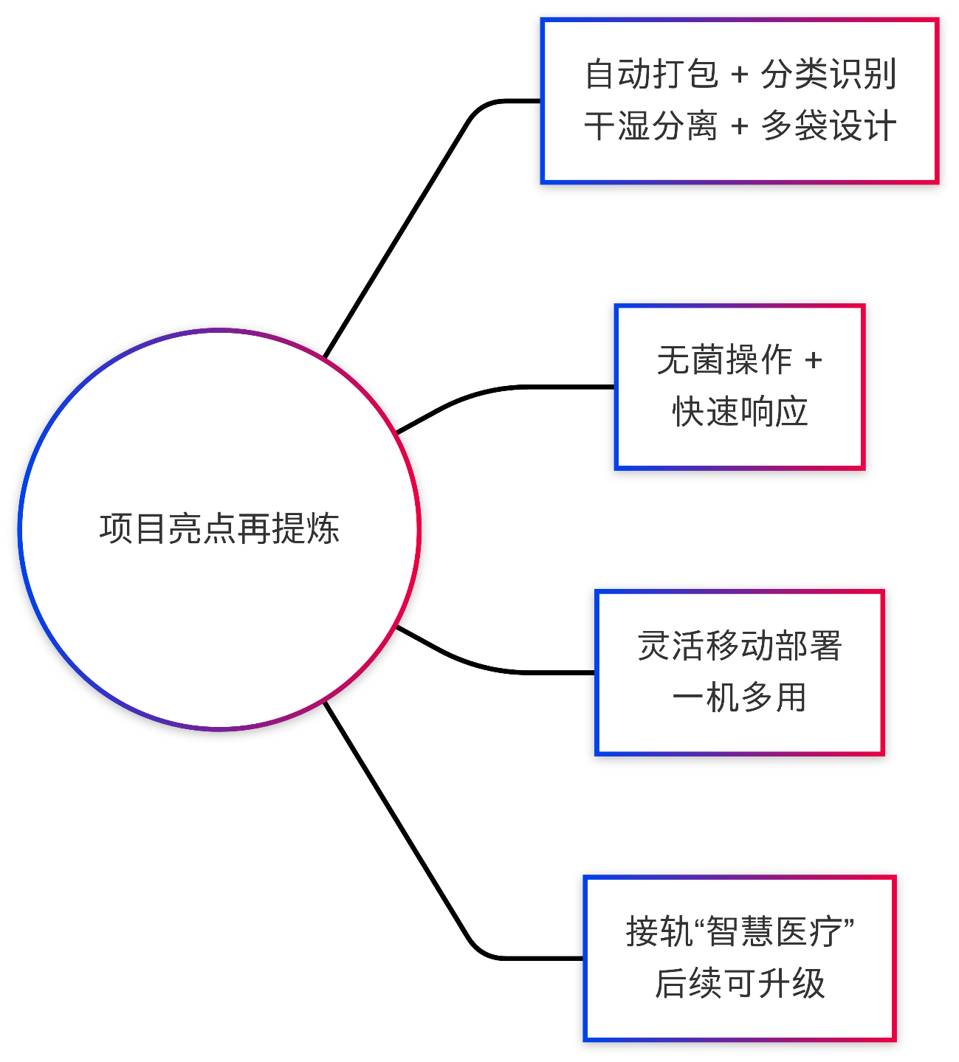

图15 项目亮点再提炼流程图

# 附页

参考文件

[1]《疗废物管理条例》<https://www.mee.gov.cn/ywgz/fgbz/xzfg/201906/t20190628_707961.shtml>

[2]《医疗废物分类目录》<http://www.nhc.gov.cn/yzygj/s7659/202111/a41b01037b1245d8bacf9acf2cd01c13.shtml>

#[3]万山顶峰. 医疗废物在线管理，解决了传统模式的哪些问题？

<https://www.51wanshan.com/News/news/754.html>

#[4] 联合过环境规划. 医疗废物：如何处理？<https://www.unep.org/zh-hans/xinwenyuziyuan/gushi/yiliaofeiwuruhechuli>

#[5] 阙蜜,袁巧. 某三甲医院医务人员血源性职业暴露调查[J]. 蛇志,2023,35(3):367-370. DOI:10.3969/j.issn.1001-5639.2023.03.019.

#[6] 刘琳玲,李雪丽,江敏,等. 医务人员职业暴露的流行病学特征及应用失效模式与影响分析法干预的效果[J]. 现代医院,2023,23(4):637-640,651. DOI:10.3969/j.issn.1671-332X.2023.04.041.

#[6]细胞毒性药物残留量及其废物安全处理防护研究刘慧. 细胞毒性药物残留量及其废物安全处理防护研究[D]. 四川:电子科技大学,2023. <https://d.wanfangdata.com.cn/thesis/ChhUaGVzaXNOZXdTMjAyNDA5MjAxNTE3MjUSCUQwMzEwNDczMRoIaXk1NzdyYTQ%3D>

[8]中华人民共和国国民经济和社会发展第十四个五年规划和2035年远景目标纲要<https://www.gov.cn/xinwen/2021-03/13/content_5592681.htm>